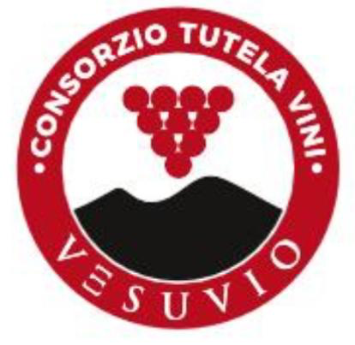

PROFILO Consorzio Tutela Vini Vesuvio

Il Consorzio Tutela Vini Vesuvio è un’associazione di produttori che si propone di promuovere, valorizzare e curare gli interessi relativi alle denominazioni tutelate.

Le prime testimonianze delle tradizioni enologiche del Vesuvio si rintracciano in Aristotele, il quale racconta che i Tessali impiantarono le viti nella zona Vesuviana sin dal V secolo a.C.

Nel mito, Poseidone ed Efesto tennero a battesimo le prime bacche, Nettuno e Vulcano videro scorrere l’antico nettare dalle pendici del Vesuvio fino al mare. Le divinità greche e romane del mare e del fuoco protessero i vitigni che affondavano le radici nel cuore di una terra ribollente allungando i loro tralci sulla costa tirrenica.

Due fulcri geologici vulcanici sono l’humus naturale dell’origine, evoluzione e peculiarità della viticultura campana: il complesso vulcanico Monte Somma – Vesuvio e i Campi Flegrei, tutt’oggi ambienti ideali e ricchi di varietà di vigne e di tradizioni culturali.

La vitivinicoltura del Vesuvio ha preservato le sue particolari caratteristiche e i suoi tratti distintivi di antiche origini.

Il Caprettone e il Piedirosso sono le varietà autoctone più diffuse, considerate ormai da diversi anni l’espressione della produzione vitivinicola del territorio, coltivate sui declivi vulcanici, a piede franco, cosi da trasferire a ogni grappolo la tipicità del vitigno e l’impronta vulcanica dei terreni.

Le vigne, infatti, affondano le loro radici nella sabbia vulcanica la cui composizione impedisce alla Fillossera, nefasto parassita, di raggiungere l’apparato radicale della pianta.

L’esposizione dei vigneti, localizzati in zone particolarmente vocate alla coltivazione della vite, i terreni ricchi di declivi naturali, l’influenza della brezza marina che attraversa le vigne costantemente, la calda esposizione e la buona illuminazione, sono tutti fattori che concorrono a determinare un ambiente pedoclimatico particolarmente favorevole all’espletamento di tutte le funzioni vegeto-produttive della pianta.

Non è difficile imbattersi in vigne centenarie e quelle ormai improduttive sono reimpiantate con l’antico metodo della propaggine, interrando un tralcio di una vite produttiva per far nascere una nuova pianta.

Gli anziani viticoltori hanno tramandato conoscenza e tradizione alle nuove generazioni consentendo così di preservare la biodiversità e la ricchezza ampelografica dell’area.

Fra i vitigni minori Coda di volpe bianco, Aglianico, Falanghina, Catalanesca.

La superficie vitata si estende dalle prime falde fino all’altitudine di circa 700 m.s.l.m. dell’area vulcanica Monte Somma – Vesuvio.

I terreni godono di una diversa giacitura e possono essere distinti in 2 sottozone: l’Alto Colle Vesuviano (oltre i 200 m s.l.m.) con terreni tutti più o meno in pendio e il Versante Sud-Orientale, i cui terreni sono rivolti verso il mare.

Conta oltre 110 aziende iscritte con una prodizione di oltre 3 milioni di bottiglie di cui il 30% commercializzate all’estero.